Hw4 B11705033江睿宸

1. Dilation

遍歷每個pixel，確定如果加上structure element在範圍內，就在新的圖上標成1，也就是白色



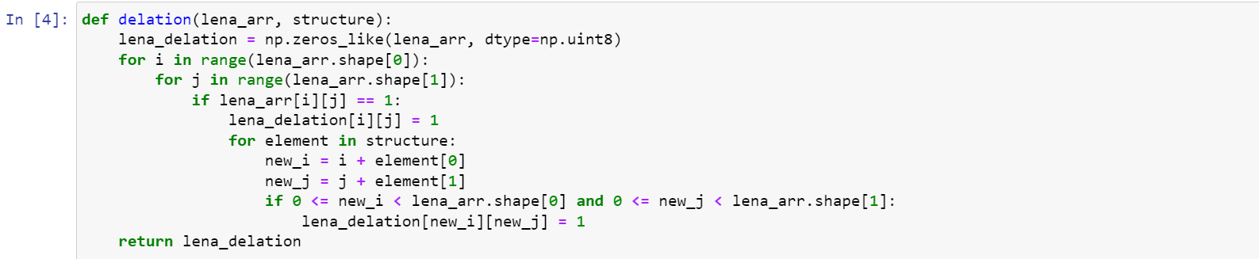

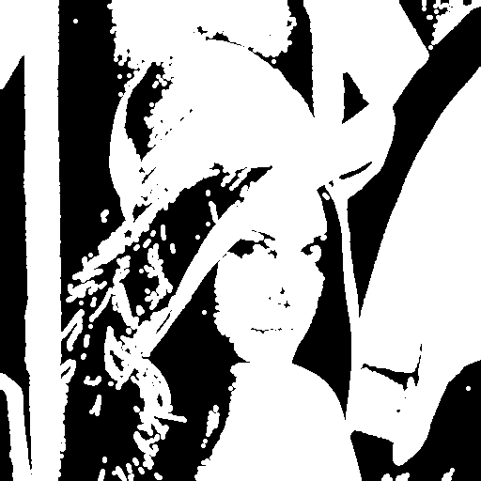

1. Erosion

遍歷每個pixel，如果structure element範圍內有一格值為0，將temp旗子標記，只要旗子沒被標記，erosion後該格就在新的圖上標成1。

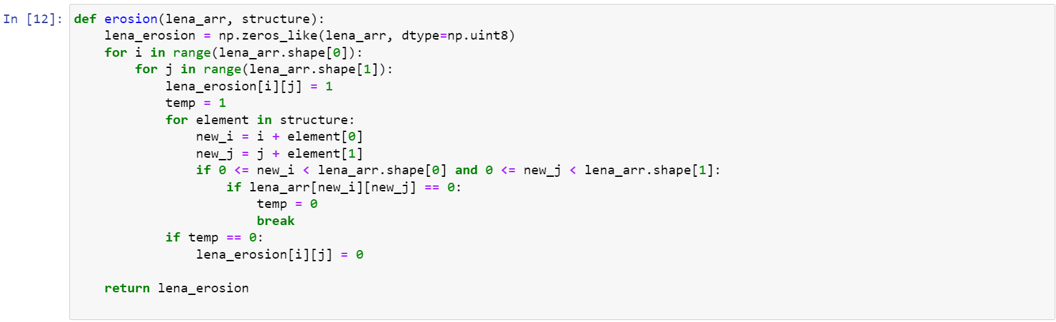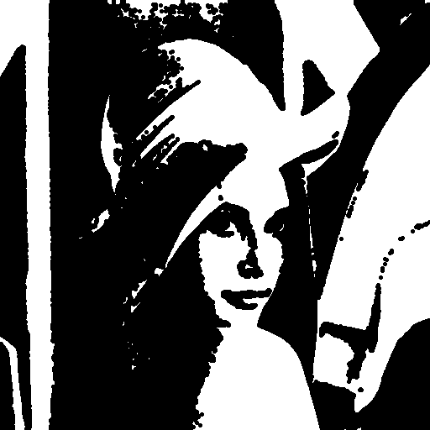

1. Closing

先dilation後erosion

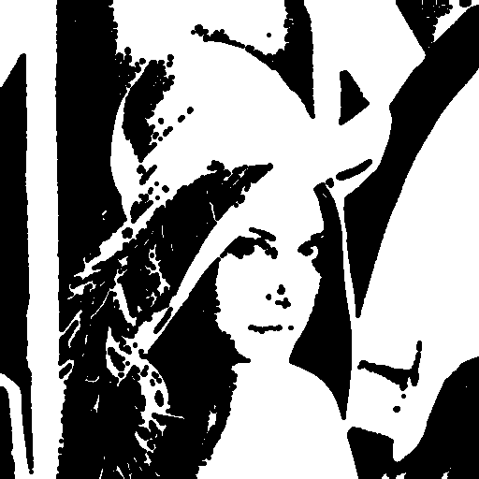

1. Opening

先Erosion後Dilation



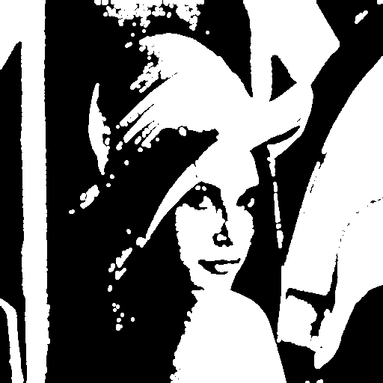

1. Hit and miss

標記structure element，hit and miss = 原array對J的erosion以及其補集對K的erosion，後取兩者交集。

